n.3 Ven 25 . 08 . 2006

ASSETATEVI !
…diario di bordo della Scuola Estiva di Teatro Educazione 2006
……………………………………………………………………………………………………………………………………………………………….

LO STIAMO PERDENDO !!!

Lo staff medico tutto: medici, paramedici, infermieri, usceri, doganieri, magazzinieri, ragionieri, operatori, dottori, consumatori, posteggiatori e gruisti, pone in prognosi riservata queste pagine che necessitano, a giudizio di tutte le figure professionali summenzionate di nuova linfa vitale.
L’unica possibilità di salvezza risiede nell’immediata, improcrastinabile, improrogabile, impellente, ineludibile, inestrinsecabile, impossibile, indotta, dotta, corrotta, corretta (al Borghetti) donazione, trasfusione, trasposizione, trasformazione, torrefazione. Ergo…

SCRIVETEGLI!

SCRIVETEMI!

SCRIVETECI!

ANDANDOVICI
COLPENDOLO
(col pendolo)
!!!!!

…chi la fa, l’aspetti!!!!!!
e chi non la fa, …muore gonfio!!!
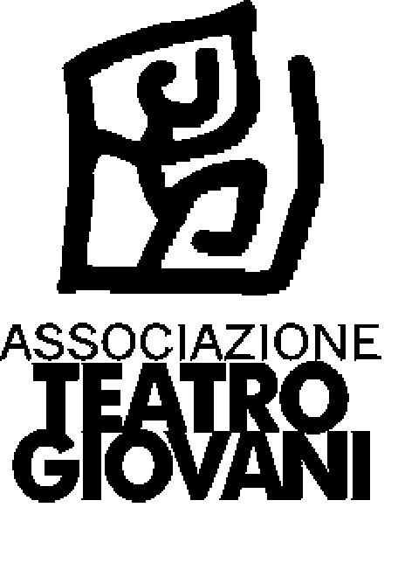
……………………………………………………………………………………………………………………………………………………………….
ELOGIO ALL’IGNORANZA COSCIENTE.

“… Siete sordi che, escludendo i muti, Dio ha reso anche ciechi.”
Quale peso, quale verità, in questa sintesi.

Vorrei, come uomo, come operatore, essere meno orgoglioso del mio poco sapere per poter meglio riconoscere la mia infinita ignoranza.

Un cosciente stato d’ignoranza predispone all’apprendimento, all’ascolto, al confronto. Un supponente sapere predispone all’isolamento o al posticcio e vacuo dialogo muto tra pari.

Ascoltare, per poter quindi vedere.

Non semplice abbandonare l’Io per lasciare spazio all’altro. Più semplice nutrire quell’Io che fagocitando l’altro si illude d’essere.

Il sapere in teatro non appartiene a nessuno.
Ma a tutti, dovrebbe essere reso disponibile.

Un’operatore e’ qui per operare su, o con un’operato?
Un’operato è qui perché vuole essere semplicemente e solo operato? O, la Sua testimonianza può essere nutrimento e medicamento.

Destatemi dal torpore che supponenza crea, urlate se necessario.
Ecce Homo. Nudo e fragile.

Colgo queste righe per abbracciare con tutto l’affetto, che non so dimostrare, Voi. Tutti. E dirvi grazie.

Siimo ignoranti.

Mauro D’.

……………………………………………………………………………………………………………………………………………………………….
ANONIME REAZIONI A CATENA

GRAZIE SALVO!
Per aver volato dalla Sicilia fino a qui.
Per il lavoro che stai facendo per la SETE.
Per la tua barba profetica e per il sorriso che la illumina.
Per la serenità con cui hai accolto la guida “sportiva” di Giacomo o le telefonate di chi, mentre stai sotto la doccia, ti chiede il computer.
Per aver condiviso con tutti noi della scuola estiva il documentario su don Milani.
Per tutto quello che hai fatto e farai con noi e per noi.
Grazie Salvo!

DALLE CANTINE
-Non ne potevo più…
- Davvero, perché?
- Quando mi hanno staccato dall’ultima bombola della mia vita sono stato contento di non averci più a che fare. Provaci tu, a non respirare mai una boccata d’aria fresca, solo gas, sempre gas…
- D’accordo, su questo sono d’accordo, sto meglio anch’io, adesso che mi attraversa soltanto l’aria, comunque non era un lavoro più sporco di tanti altri…
-Vabbè, di buono c’era che senza di noi non mangiava nessuno, eravamo essenziali alla vita di un sacco di gente
-Sì, alla vita e magari anche alla morte di qualcuno che si dimenticava di chiudere la bombola…
- Per fortuna a me non è mai capitata una cosa del genere…
-Però era una vitaccia, quando ti eri affezionato a una bella bombolona, ti arrivava qualcuno che senza complimenti ti staccava per sempre da lei e te la sostituiva con un’altra, una perfetta sconosciuta, magari anche bruttina…
-No, a me non dispiaceva per niente cambiare bombola, anzi…una al mese era l’ideale!
…

Se scendete le scale di palazzo Piccioni, entrate in un mondo in penombra, accolti dalla voce gorgogliante dell’acqua serrana; sotto le volte di mattone, però, c’è una luce accogliente e se state in silenzio, magari nascosti dall’ombra di un pilastro, potete ascoltare le storie di due vecchi tubi del gas, accoccolati l’uno sull’altro, o quelle di tanti altri oggetti, giovani e vecchi, raccolti dall’abbandono o liberati dagli scaffali di un negozio, o creati dalle mani di chi lavora nel laboratorio di Davide. Se li sentite parlare, raccontatecelo.

……………………………………………………………………………………………………………………………………………………………….
…CINEFORUM AZIENDALE…

NO, IL DIBATTITO NO!

D’accordo, dopo Ecce Bombo di Nanni Moretti e dopo i cineforum aziendali di Fantozzi (“La corazzata Potemkin è una cagata pazzesca!”), non si può proprio stare lì a discutere sul video che si è visto, soprattutto dopo una giornata di lavoro…meglio andare a bere qualcosa con gli amici, magari una bottiglia di malvasia istriana che dai colli del Collio è approdata a quelli di Serra per opera del più antico masterizzato SETE, (che il mattino dopo, forse per effetto della malvasia notturna, sta in accappatoio sulla terrazza del Cruciani con in mano una pertica fatta di due manici di scopa tenuti insieme da nastro adesivo…?!)
Però il filmato su don Milani era ricco di suggestioni e di spunti di riflessione, di immagini curiose e anche toccanti, che testimoniavano la vita della scuola di Barbiana, ma anche i volti, le voci, le condizioni di vita di un’Italia popolare (povertà, analfabetismo, emigrazione, ma anche dignità, semplicità, autenticità) che oggi è difficile immaginare o anche solo ricordare; le parole di scrittori come Pasolini, di studiosi come Ivan Illich, che come don Milani erano radicalmente critici nei confronti della società dei consumi, della merce e del mercato, dell’omologazione e della moda, della cultura e della scuola borghese. Pasolini proponeva provocatoriamente di abolire la televisione e la scuola media, Illich parlava di descolarizzare la società. Don Milani contesta radicalmente il modello della scuola di allora (ma sa comunque che per il figlio di un contadino “la scuola sarà sempre meglio della merda”), contesta la selezione classista per cui sembra che gli stupidi e gli svogliati nascano solo tra i poveri, l’individualismo che si impara in quella scuola, il modello autoritario di trasmissione del sapere…e a tutto questo oppone la sua esperienza pastorale di maestro, la condivisione nella “ricerca artistica della verità”, il rifiuto del conformismo e di qualsiasi consiglio di prudenza, la convinzione che “non c’è nulla che sia ingiusto quanto fare le parti eguali tra disuguali”, la dimensione politica e civile del fare scuola come si fa a Barbiana.
Si può capire quanto tutto questo c’entri con il teatro educazione, che non è solo espressione creazione relazione lavoro di gruppo co-costruzione di un fare e di un sapere condiviso, è anche una scelta politica e civile.
Filiberto

………………………………………………………………………………………………………………………………

